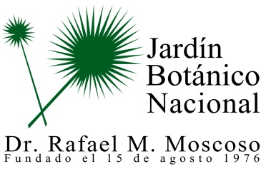

No se realizaron calendario de proyectos y programas durante el mes de abril 2020

